**Latihan DML 4**

**Delete Data from Table**

Perhatikan tabel Customers dibawah ini.

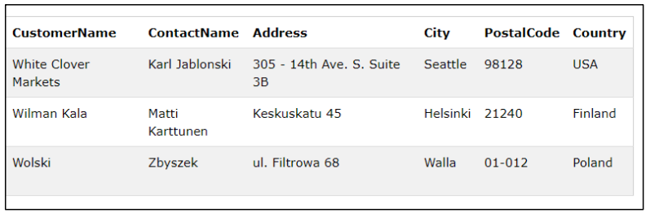

Hapus data customer dengan nama “White Clover Markets” pada tabel diatas!